Муниципальное бюджетное дошкольное образовательное учреждение
Детский сад №13 городского округа город Уфа Республики Башкортостан

ПРОЕКТ
НА ТЕМУ:
«Мой город – Уфа!»

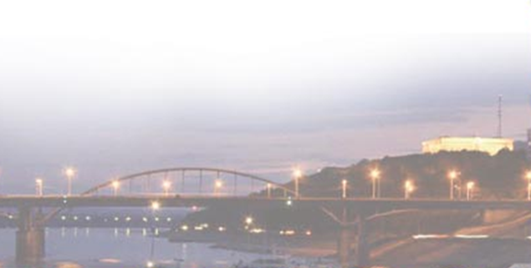

г.Уфа – 2020 год
Организация проекта в средней группе по теме
«Мой город – Уфа!»

Тип проекта: познавательно
Возраст детей: средняя группа
Продолжительность проекта: 3 недели (10.02.20020г. – 28.02.2020г.)
Место проведения: средняя группа «Знайки» МБДОУ детский сад №13
Состав проектной группы: руководитель проекта – воспитатели, воспитанники и родители средней группы.
Актуальность: Любовь к Отчизне начинается с любви к своей малой Родине – месту, где родился человек.
Цель проекта: Воспитание у детей чувства любви к малой Родине, родному городу.
Задачи:
- Формировать представление о Родине на основе ознакомления с ближайшим окружением;
- Знакомить с основными достопримечательностями, названиями улиц;
- Формировать желание сохранять чистоту, порядок в своём городе;
- Формировать познавательную активность, мышление, воображение, коммуникативные навыки;
- Развивать продуктивную деятельность детей; совершенствовать навыки и умения в рисовании, аппликации;
- Воспитывать чувство гордости, восхищения красотой родного города.
Предполагаемый результат:
В ходе проекта у воспитанников сформировано чувство гордости за свой город; познакомились с достопримечательностями города и Дёмского района; у воспитанников активизировалась познавательная активность. Прошла экскурсия в музей. Организована фотовыставка «Я и мой город»
Подготовка к проведению
- Подобрать методическую литературу по теме.
- Подобрать художественную литературу для чтения детям.
- Подобрать дидактический материал, наглядное пособие (альбомы для рассматривания, картины, дидактические и настольные игры).
Этапы организации проекта:
1 этап – Выделение целей и задач проекта «Мой город – Уфа!»
2 этап – Разработка проекта. Перспективное планирование.
3 этап – Создание предметно-развивающей среды
4 этап – Реализация проекта (Приложение №1)
5 этап – Итог проекта. Фотовыставка «Я и мой город» (Приложение №2)

Формы организации проекта:
- Познавательные занятия (аппликация, рисование, , музыка, развитие речи, природный и социальный мир);
- Экскурсии;
- Дидактические игры;
- Рассматривание альбом, книг, открыток о городе;
- Анкетирование родителей;
- Консультации для родителей.
Методы проекта:
- исследовательские: проблемные вопросы;
- наглядные: театральное представление, демонстрация картин;
- словесные: беседы, чтение литературы, консультации для родителей, объяснения, указания, словесные инструкции;
- технология моделирования;
- слушание музыки;
- Рассматривание репродукций художников.

Перспективное планирование проектной деятельности.

№ | Образовательная  область | Мероприятия с детьми | Цели
1 | Познание | - НОД по теме: «Уфа – город мой»  - Экскурсия в музей имени112 кавалерийской дивизии  - Рассказы воспитателя: «Наш город», «Район в котором мы живём», «Памятники нашего города»  -Рассматривание альбомов: «Город Уфа», «Театры Уфы», «Музеи нашего города», «Наша Дёма», «История города», «Уфа старая и новая»  - Рассматривание картин Р. Ахметова, М.Нестерова, Р. Гаитова  - Беседы: «Мой родной город», «Чем славится Уфа», «Улицы по которым мы ходим». Как вести себя в общественных местах»  - Просмотр видеофильма «Прогулка по Уфе» | Уточнить знания о название города, района.  Развивать интерес к истории и современности города.  Познакомить детей с историей возникновения города, его настоящим, с достопримечательностями; воспитывать интерес к истории города, чувства любви и патриотизма.
2 | Коммуникация,  Развитие речи | -Беседы по темам: «Кто где живёт?», «Чем помочь родному городу?», «»Что мне нравится в Уфе», «Наш район», «Улицы нашего района»  -Составление описательных рассказов  - Словесные игры: «Доскажи словечко», «Ты мне, я тебе»  - Заучивание стихов: Г. Рамазанов “Уфа”, «Наша Дёма» | Развитие свободного общения с взрослыми и детьми; развитие всех компонентов устной речи, формулировать предложение, используя предметный, глагольный, словарь.
3 | Социализация | - Дидактические игры: «Собери памятник», «Собери целое из частей (здания театров)», «Узнай памятник по силуэту», «Назови адрес», «Путешествие по Уфе», «Что это (достопримечательности)»  - Настольно – печатные игры: «Парные картинки»  - Сюжетно – ролевые игры: «Экскурсия в музей», «Путешествие по городу», «Цирк»  - Сюжетно – дидактическая игра «Улицы нашего района» | Учить соотносить пары картинок по принципу «целое и его часть», сенсорные навыки детей, развивать логическое мышление, устную речь.
4 | Чтение художественной литературы | -Легенды и придания об Уфе  - Легенда о курае  Легенды «Происхождение башкир»  - Чтение рассказов «Все народы одной крови» М. Абсалямов, «Уфа» С. Калимуллин, «Род, чем именем названа наша столица» А. Идельбаев, «Башкортастан» Г.Хусаинов.  Чтение стихов: «Дёма» Г. Юнусов, «Уфа» Г. Рамазанов, «Я живу в Уфе» Н. Грахов, «Живу я в городе Уфе…» М. Сюндюкле, «В родном краю» А. Ингебаев, «Уфимские липы» Н.Наджми.
5 | Художественно – творческая деятельность | Рисование: «Дом в котором ты живёшь», «Что мы видели в музее»  - Аппликация: «Лодки плывут по реке белой»  «В нашем городе  построен большой дом»  - Лепка «Деревья нашего города» | Учить рисовать дом, передавая прямоугольную форму стен. Формировать умение передавать впечатления от увиденного.  Учить создавать изображение предметов, срезая углы у прямоугольника.  Закреплять умение составлять изображение из частей.  Учить приёму раскатывания между ладонями для получения вытянутой формы.
6 | Музыка | Слушание: “Прекрасная земля” муз. А.Имаева сл. Р Валеевой; «Эх Уфа, город мой!» сл. К.Даяна муз. народная | Формирование навыков восприятия произведений музыкального искусства,  развитие воображения и музыкальной памяти.
7 | Трудовая деятельность | Рассматривание картин «Труд дворника», «Строительство дома»  Уборка территории игровой площадки
8 | Физическая культура, здоровье | Подвижные игры «Джигиты», Цветные автомобили»,  Малоподвижные игры «Ты мне ,я тебе»  Пальчиковая гимнастика: «Прогулка по городу», «Семья», «Я художник», «Моя семья»  - Дыхательная гимнастика «Мы строим дом» | Развитие координации движения, мелкой моторики пальцев рук, умение играть дружно, не нарушая правил игры.
9 | Безопасность | - Ситуативные беседы «Почему нельзя разговаривать с незнакомыми людьми на улице», «Опасные ситуации на улице и во дворе»  - Беседы: «Мы пешеходы», «Опасности на улице и во дворе»
10 | Развивающая среда | - Раскраски «Дома», «Улицы города»  - Альбомы: «История города Уфа», «Памятники Уфы», «Музеи города Уфы», «Театры, цирк, планетарий», Старая и новая Уфа», «Наша Дёма»  - Наборы открыток: «Уфа»
11 | Работа с родителями | - Анкетирование «Наш город»  - Консультации: «Первый поход в музей», «Знакомим дошкольников с достопримечательностями  города»  - Оформление альбом об Уфе

Заключительный этап:
- размещение информации о проекте и его результатах;
- выражение благодарности всем, кто помогал в проведении проекта;
- представление презентации проекта на педагогическом совете в детском саду;
- распространение детьми опыта среди дошкольников .

Заключение

Внедрение проекта в воспитательно-образовательный процесс помогло обогатить его содержание. Обеспечило развитие у детей любознательности, стремление проникнуть за пределы увиденного, узнать неведомое. Поспособствовало накапливанию у детей конкрето-образных представлений об окружающей действительности, фактических знаний, которые являются материалом для последующего их сознания, обогащения, приведения в систему, раскрытия причин и взаимосвязей, существующих в природе. Работа по проекту помогла развить у них художественный вкус, эстетическую восприимчивость. Все свои наблюдения, новые знания и впечатления ребята передавали в рисунках. Сделанная нами подборка игр на развитие двигательных способностей, психологических этюдов, игр - инсценировок дали возможность развивать чёткую выразительную речь, мимику, движения. Анализируя результаты проекта, мы увидели, что дети с большим интересом включаются в различные виды деятельности, могут самостоятельно решать проблемные задачи, проявляют чувство ответственности за свой город, себя и других. Реализуя проект, мы ставили перед собой цель - сделать жизнь своих воспитанников интересной и содержательной, наполнить её яркими впечатлениями, интересными делами, радостью творчества. Мы думаем, что нам это удалось.

Приложение 1
Фотоотчет проведения проекта «Мой город – Уфа!»
Экскурсия в музей имени112 кавалерийской дивизии

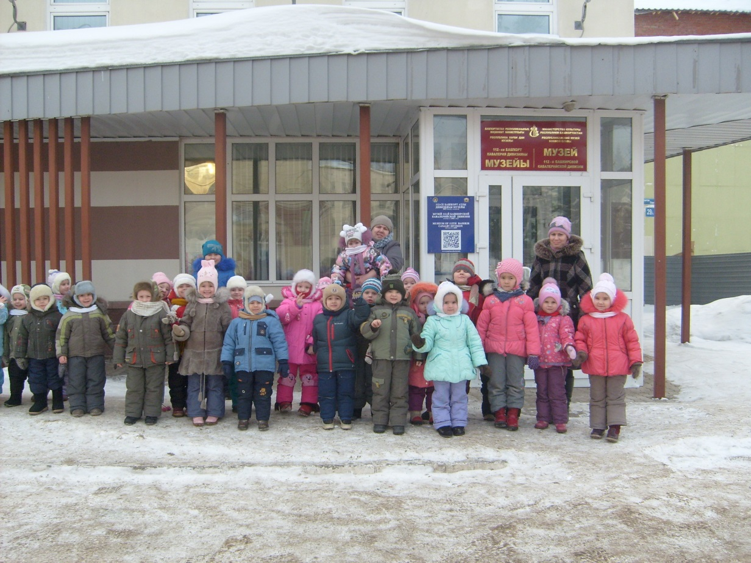
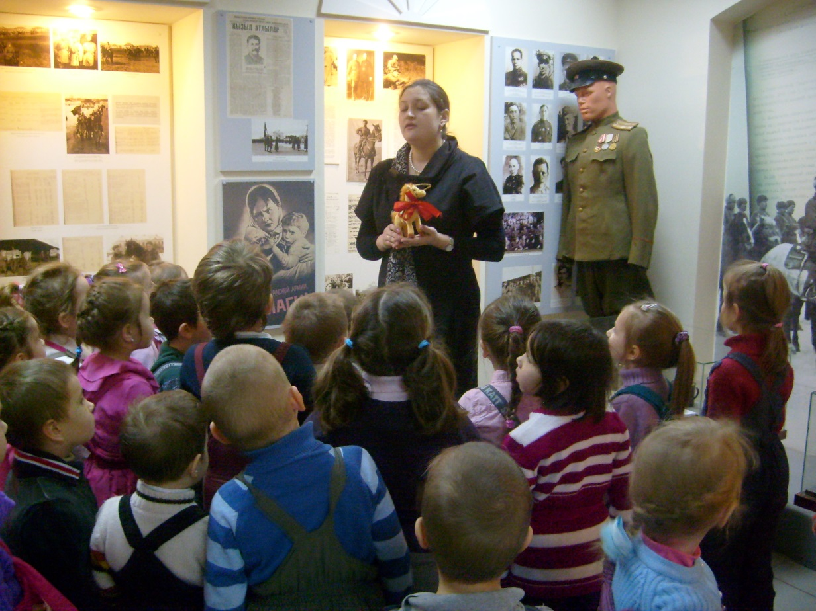

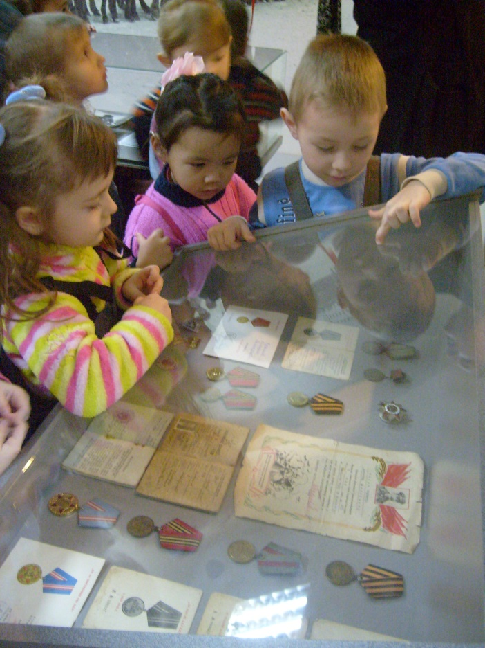
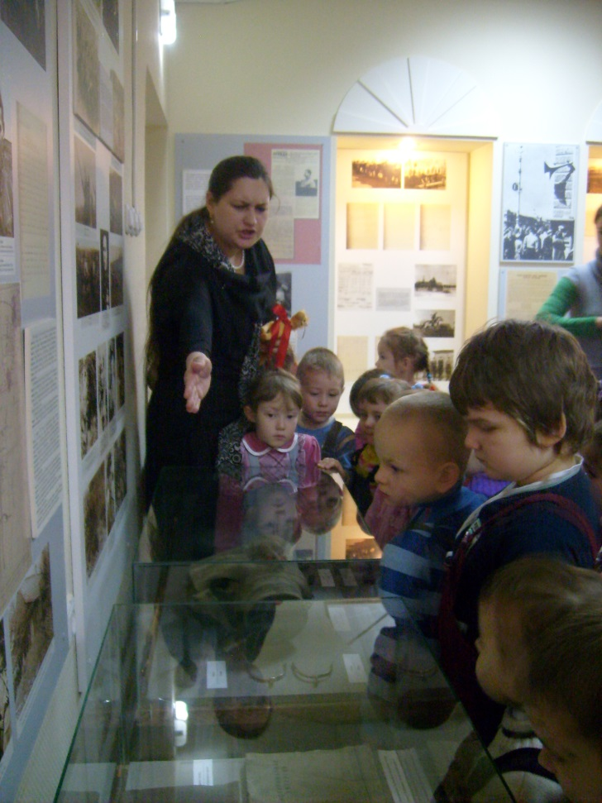

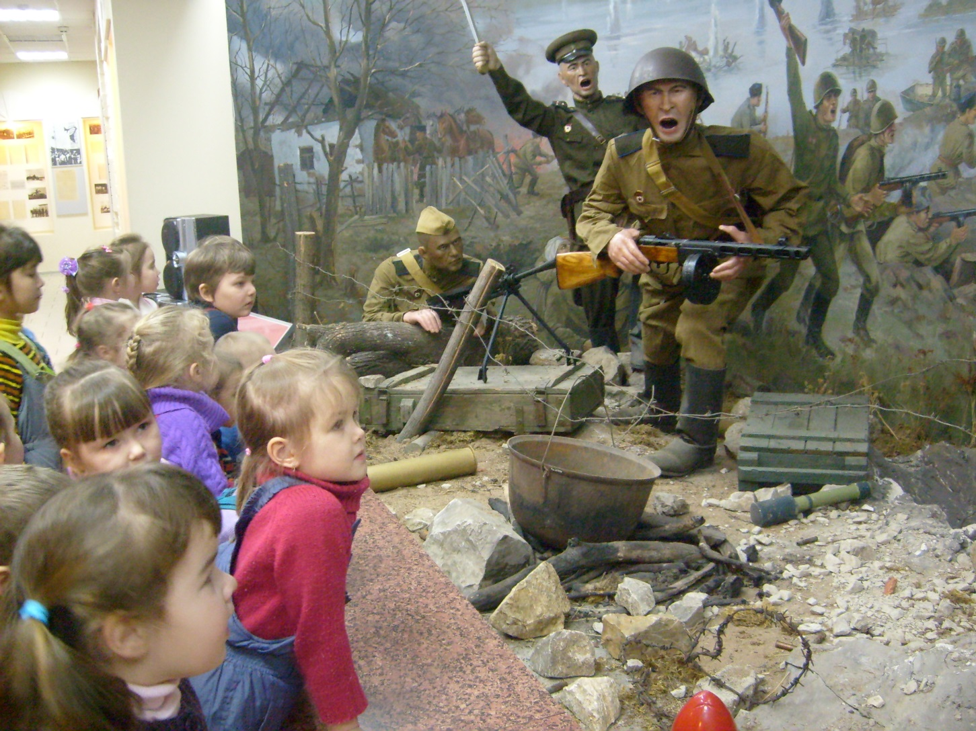

Рассматривание альбома для рассматривания «Наша Дёма»

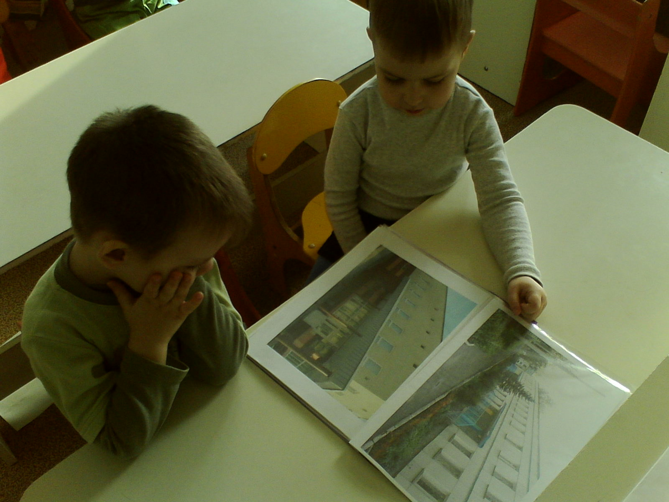
Дёма – край ты мой любимый
Где живу я много лет.
Ты такой неповторимый,
И тебя роднее нет

Дидактическая игра «Найди памятник по силуэту»

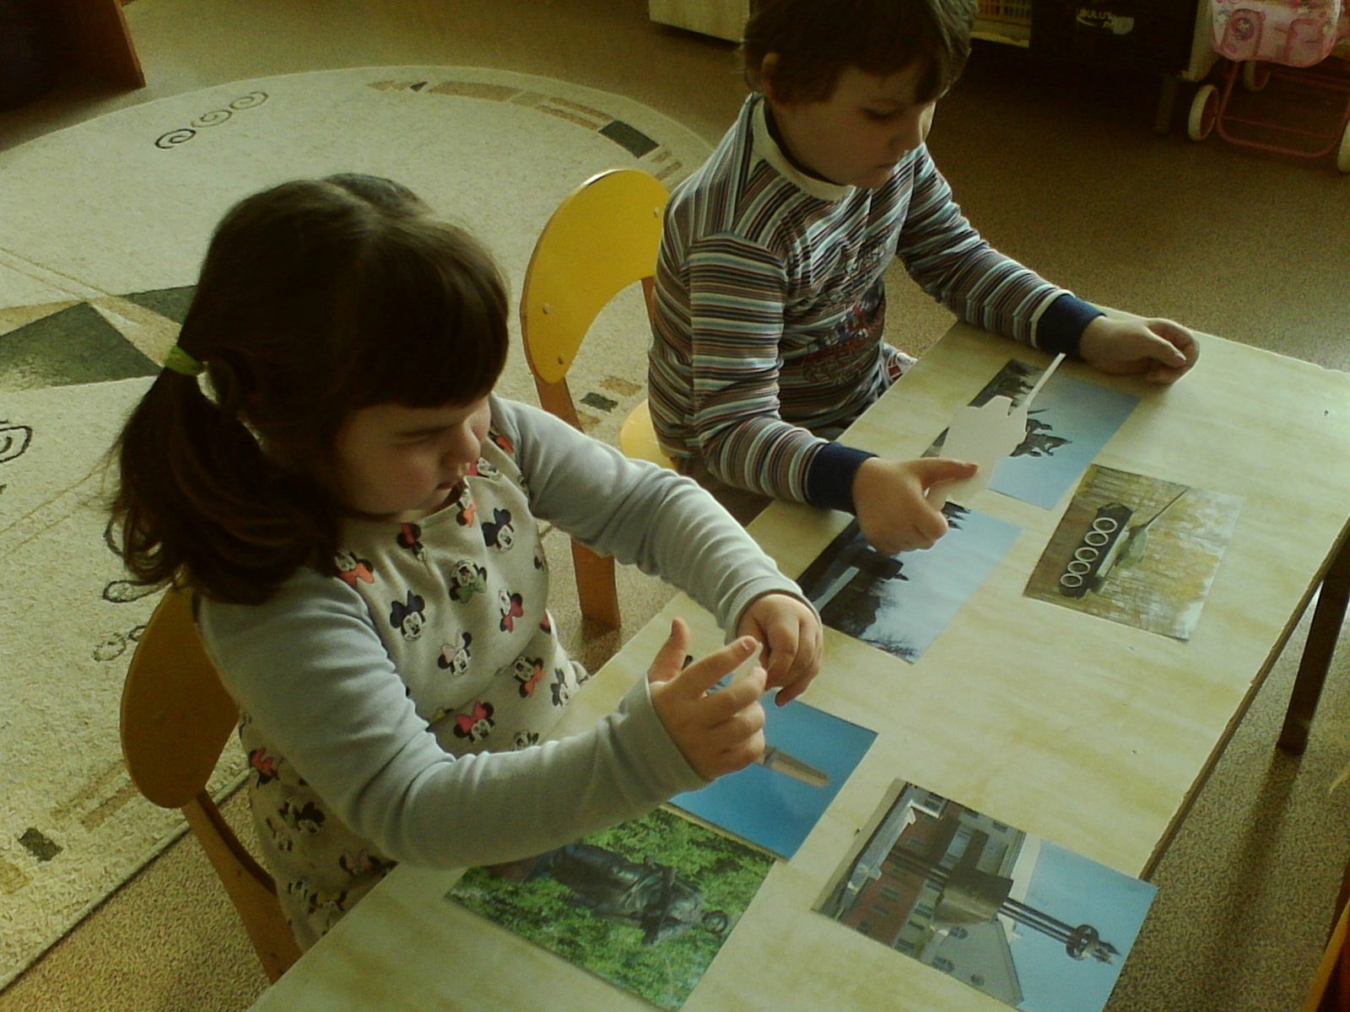

Дидактическая игра «Части и целое (памятники)»

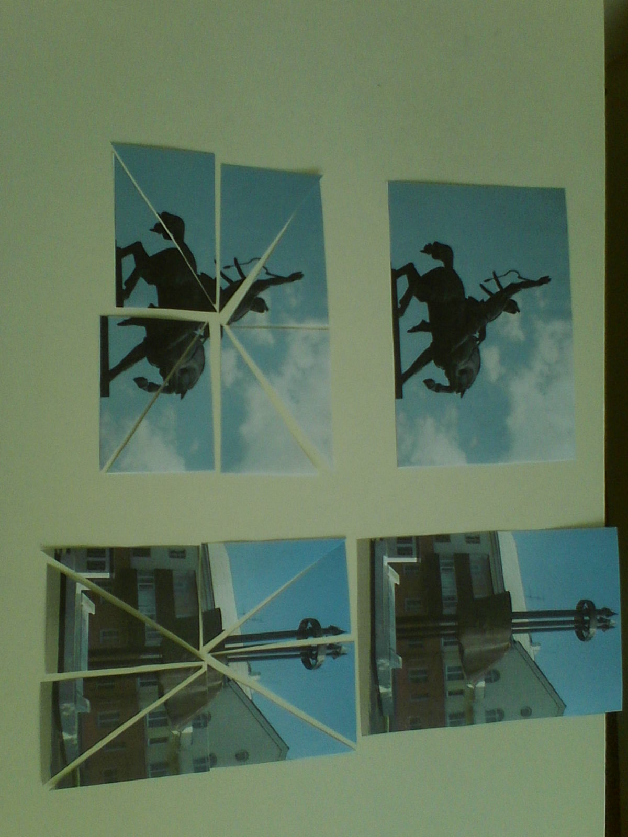
Сюжетно – ролевая игра «Цирк»
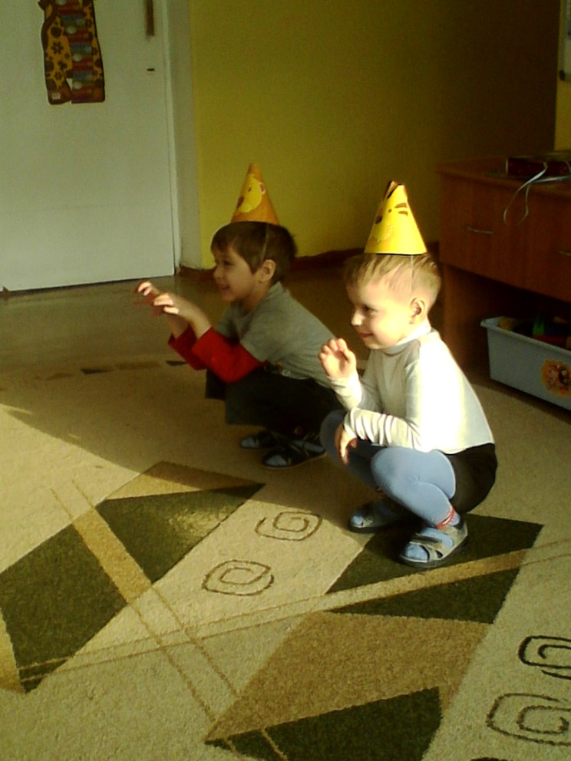

Впервые на арене
Для школьников Уфы –
Ученые тюлени,
Танцующие львы.

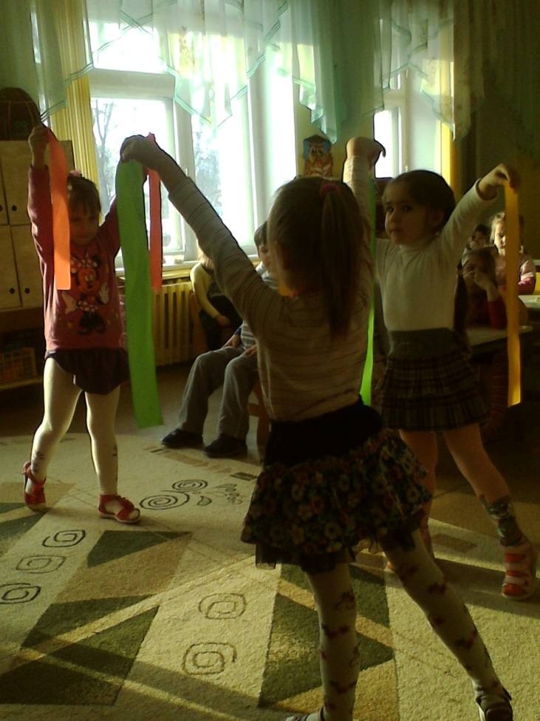

Для вас специально акробаты будут выступать.
Спешите в цирке побывать!
Сюжетно – дидактическая игра «Улицы нашего района»

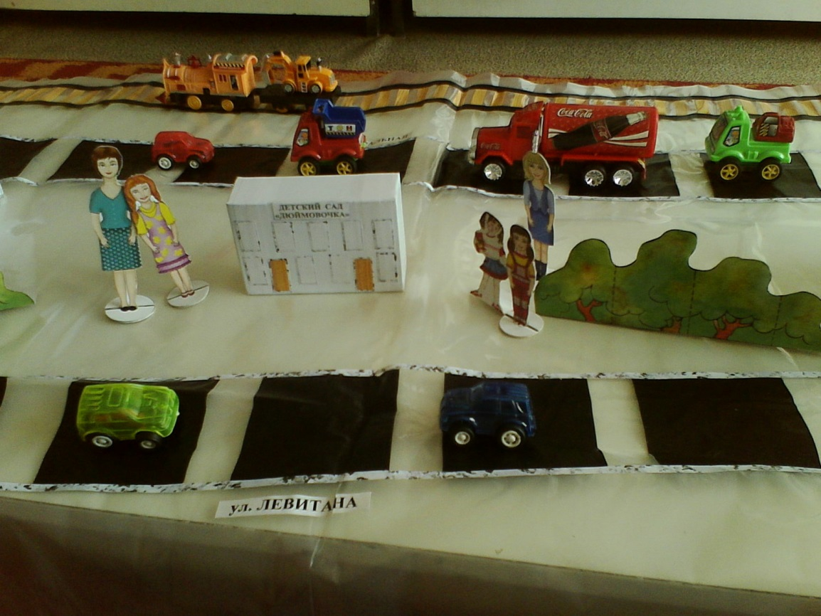
Детский сад, детский сад.
Почему так говорят?
Потому что дружно в нём,
Мы одной семьёй живём!
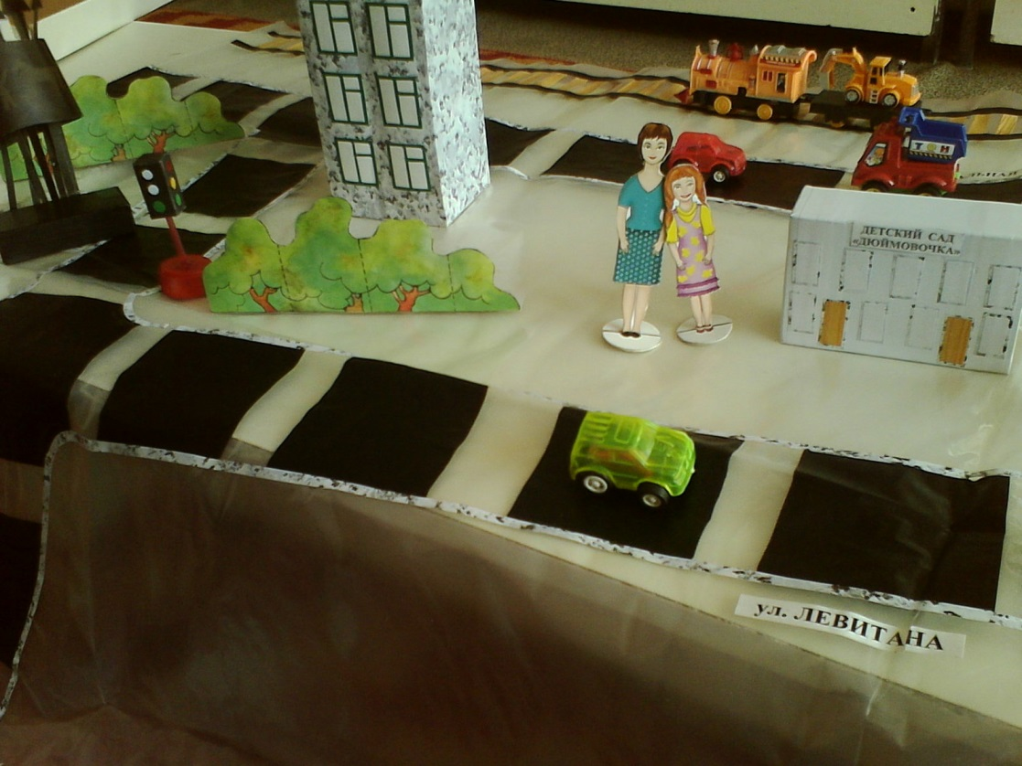

Чтение художественной литературы

Мы дружны с печатным словом,
Если б не было его,
Ни о старом, ни о новом
Мы не знали 6 ничего!
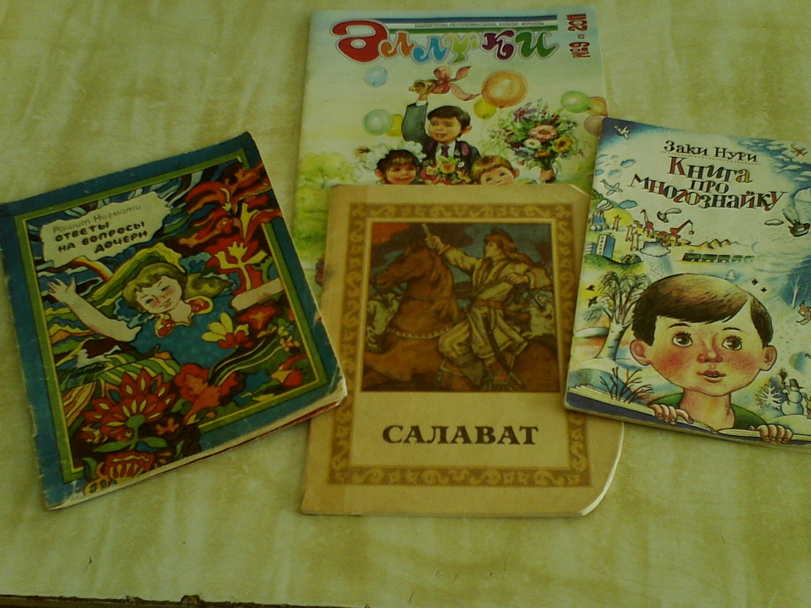
Результаты продуктивной деятельности

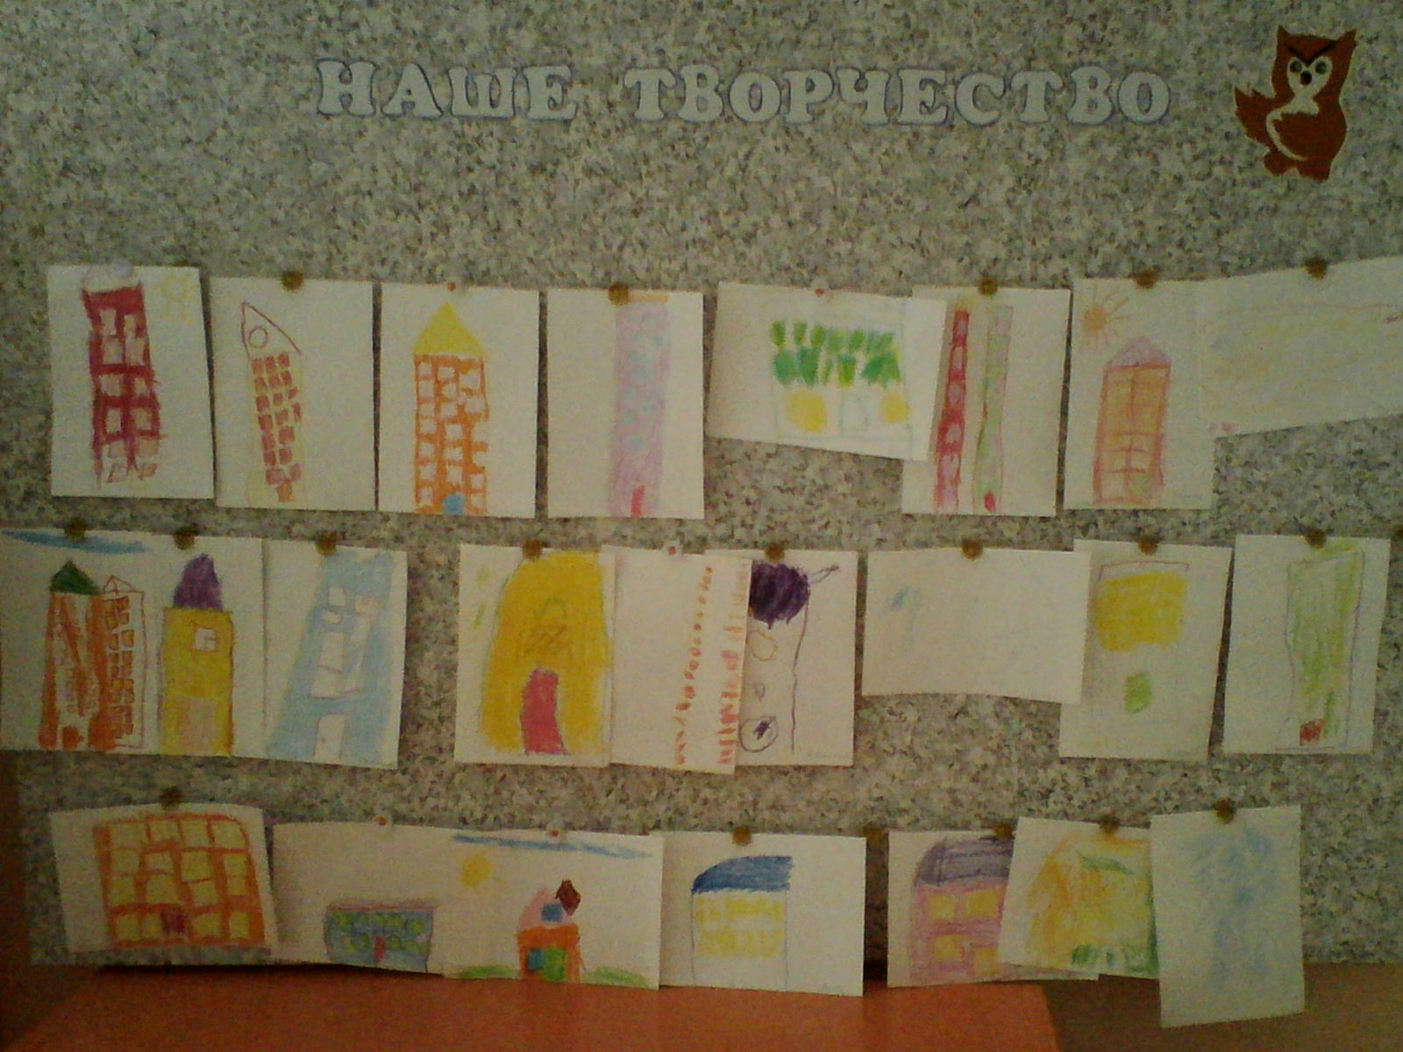

Я дом нарисую
Многоэтажный.
Конечно, он будет
Немного бумажный.
Конечно, он будет
Не очень кирпичный,
Зато – белостенный,
Зато – симпатичный.

Свободная деятельность. Раскрашивание.

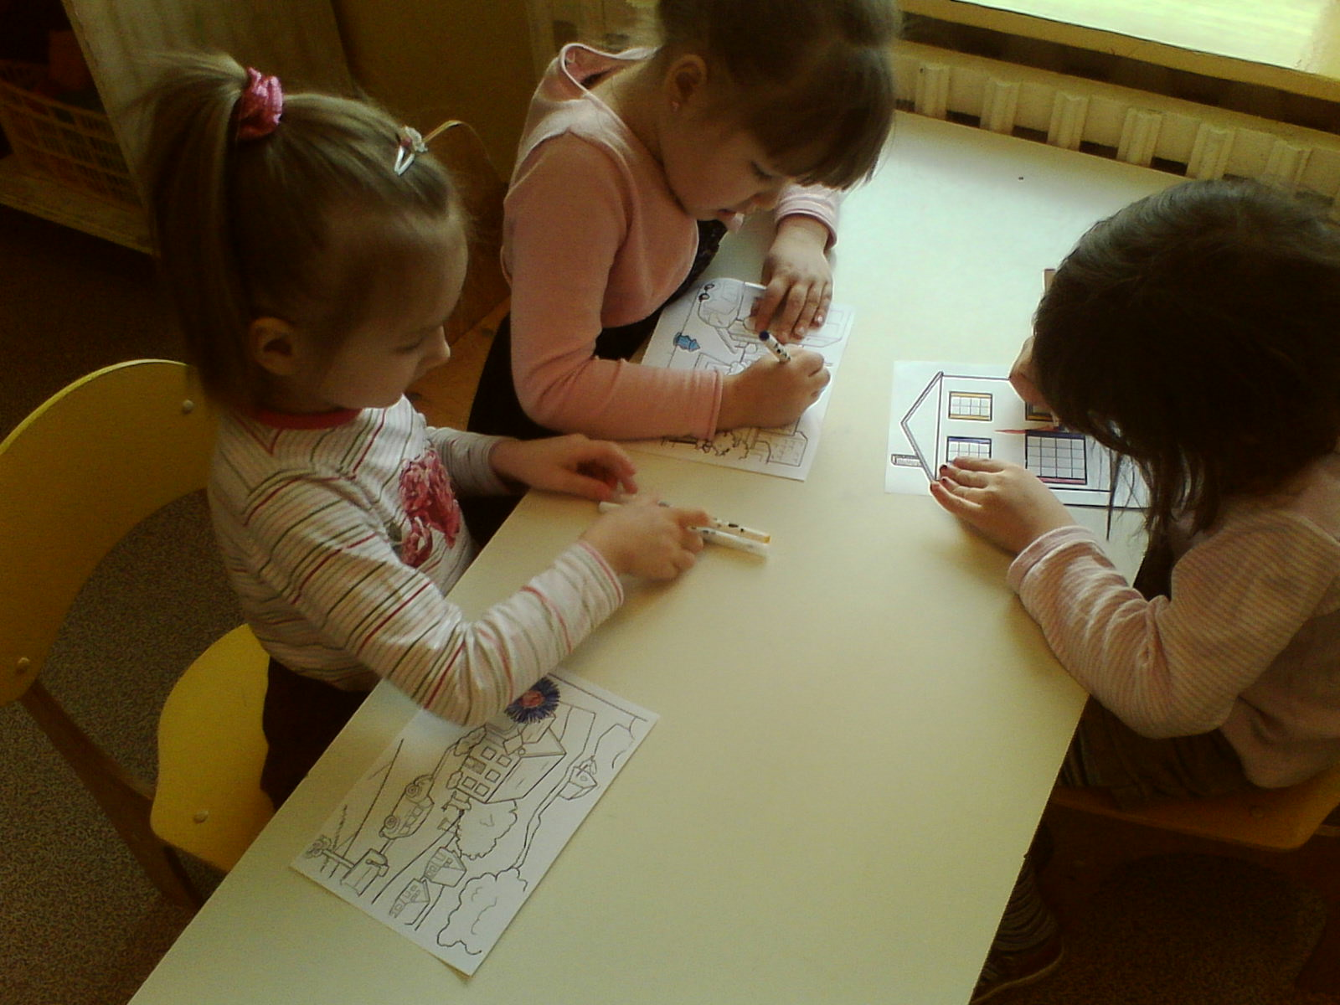

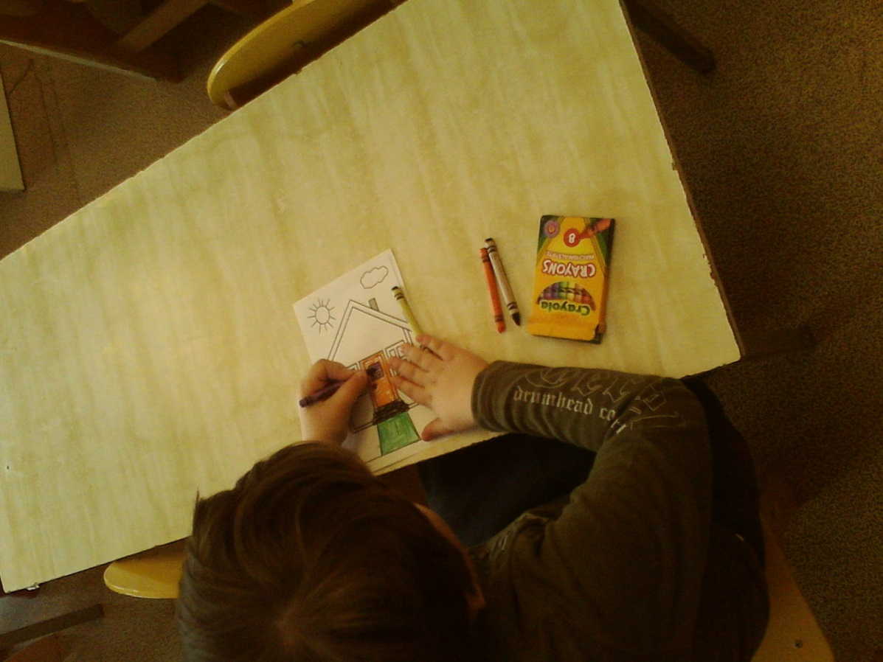

Альбомы для рассматривания

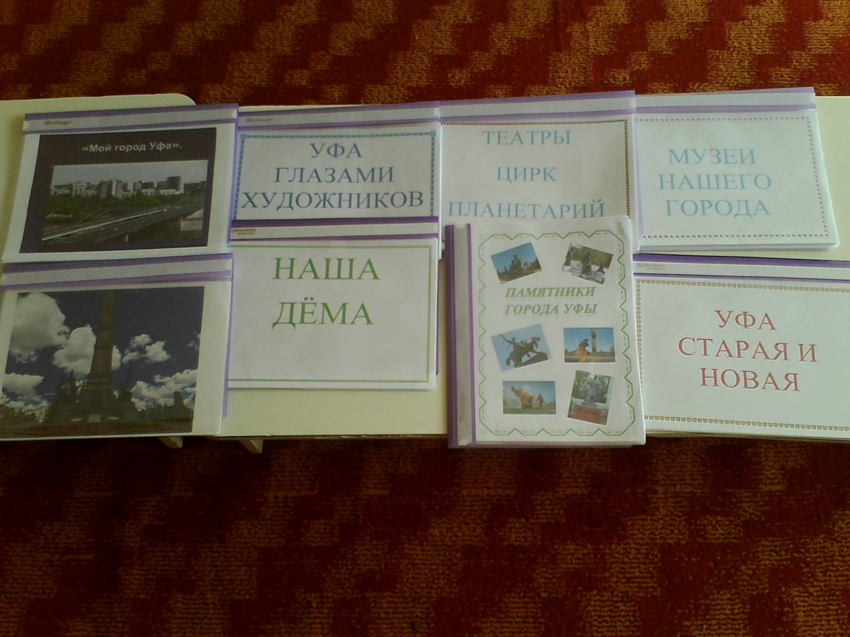

Любимый город мой! Уфа - моя столица!
Ты - пламенное сердце моего родного края.
Я воспою любовь к тебе, души моей царица,
протяжной песней сладкозвучного курая!

Приложение 2
Фотовыставка «Уфа – мой город!»
